Отчёт о работе школьного медиацентра "ПроШКа"
мероприятие | Дата проведения | отчетность
Слет юных журналистов "Медиадружба" Ворошиловского района | Сентябрь 2018 | сертификат
Кружок "Юный журналист" на базе школы 101 | В течение учебного года | фото
Районный слет школьного Медиасоюза | 19.09.2018
Участие в городском марафоне школьных СМИ "Семь шагов к успеху" | Октябрь 2018
Участие в городском конкурсе МедиаАзбука  На базе 7"А" класса. | 15.10.2018
МедиаАльманах | 26.10.2018
Круглый стол по теме: " Развитие школьных медиацентров в Ворошиловском районе" | 14.11.2018
Участие в городском марафоне школьных СМИ "Семь шагов к успеху", "Интервью с интересным человеком" | Ноябрь 2018
Всероссийское детское общественное движение "Страна молодых", участие в жюри Премии | Ноябрь 2018 | Диплом члена жюри Премии.
медиаАльманах | 3.12.2018
Участие в деловой игре "Медиапрорыв" для юных журналистов | 11.12.2018
Участие в городской МедиаЕлке | Декабрь 2018 | фото
медиаАльманах | Январь 2019
медиаАльманах | Февраль 2019
Участие в семинаре для руководителей и лидеров детских объединений юных журналистов | 01.03.2019
медиаАльманах | Март 2019
медиаАльманах | Апрель 2019
Участие в городском фестивале детского телевизионного творчества ""МедиаПоколение 2019" в патриотическом центре "Победа" | 13.04.2019 | фото
медиаАльманах | Май 2019
Участие в Фестивале детских медиа "МедиаПикник" | 19.05.2019 | фото

Кружок "Юный журналист" на базе школы 101
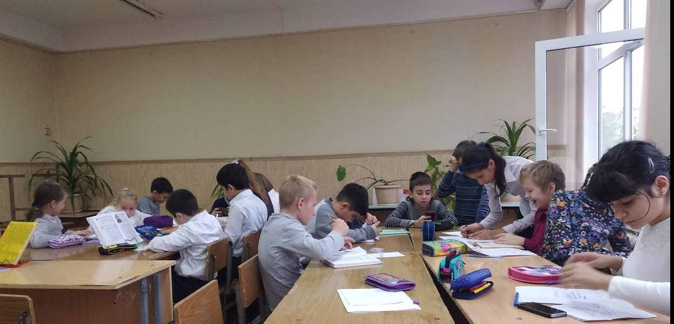
работа кружка "Юный журналист"
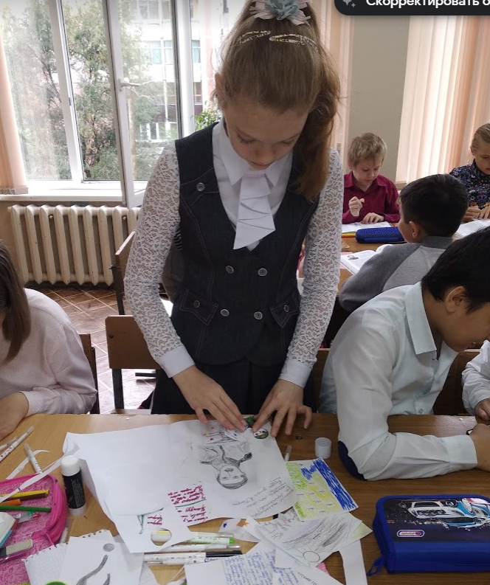
творческая мастерская
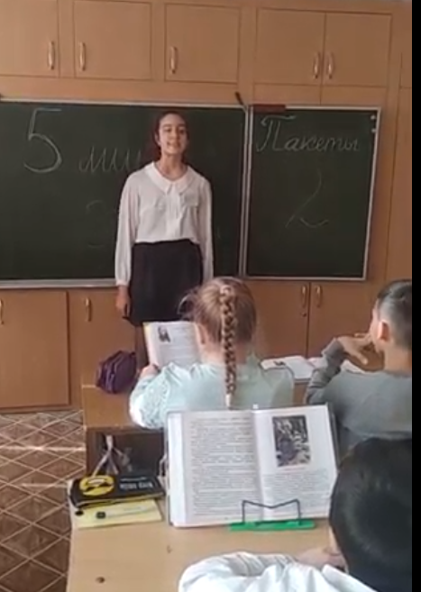
Экологический десант
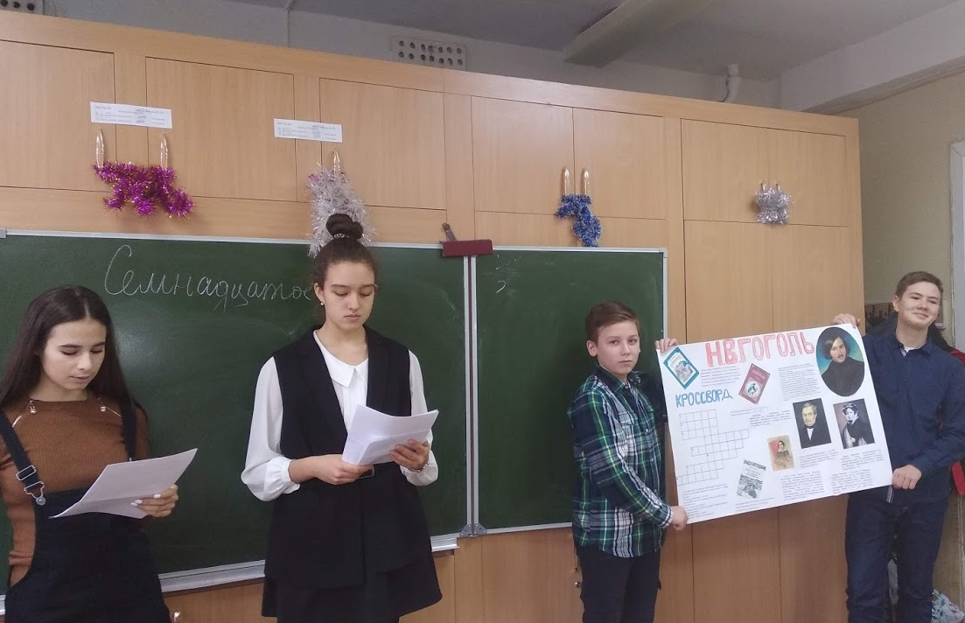
защита газеты
МедиаЁлка
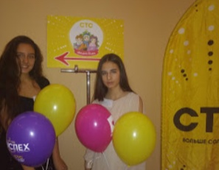
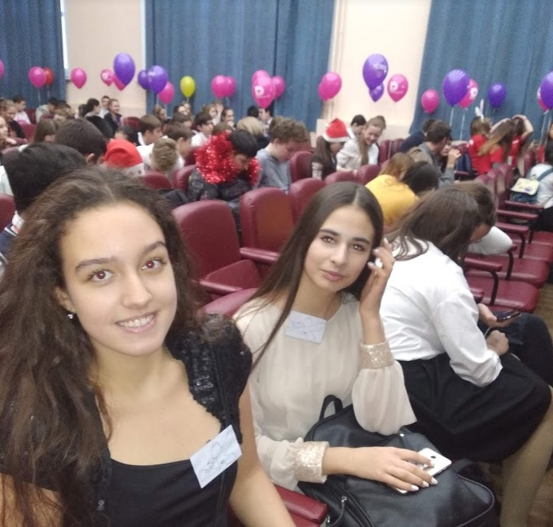
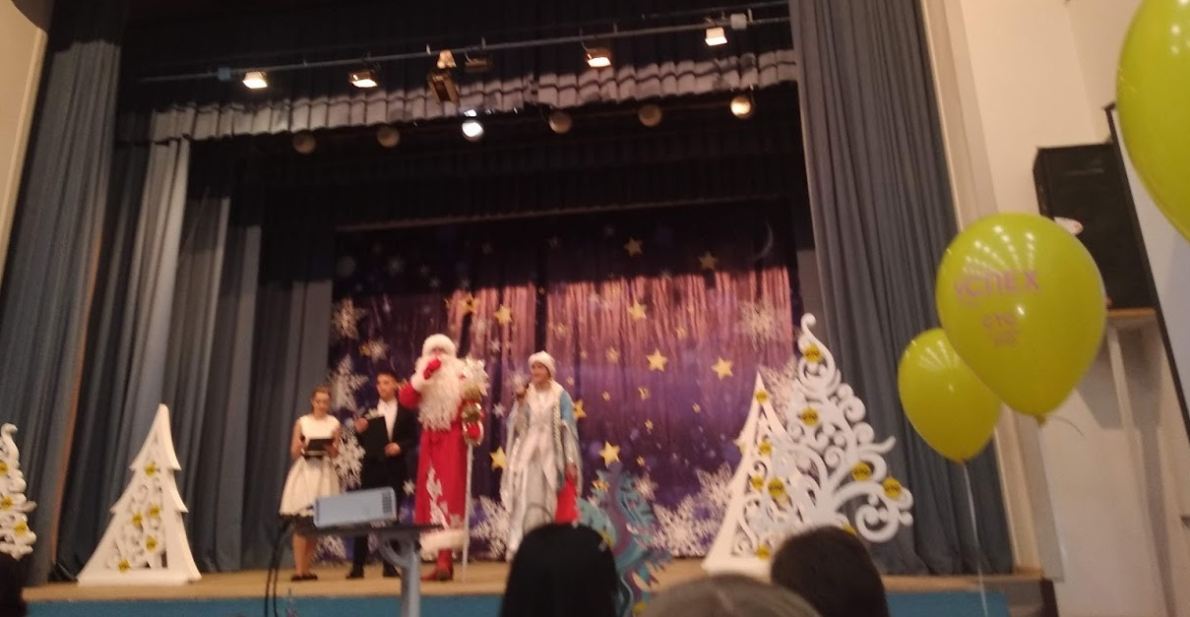
Участие в городском фестивале детского телевизионного творчества ""МедиаПоколение 2019" в патриотическом центре "Победа
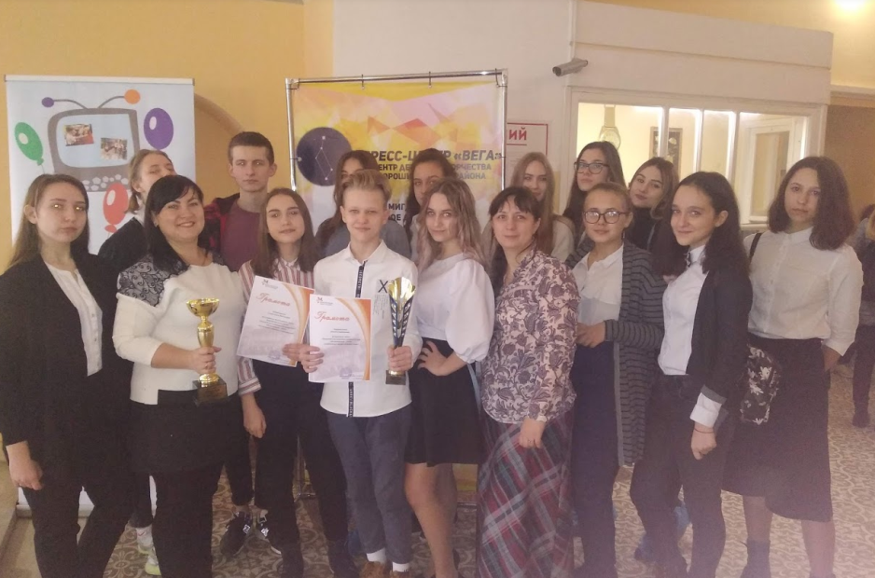

медиаПикник
